神华宁夏煤业集团有限责任公司烯烃一分公司2套1号停运时间7.1——9.9，但是统计报表日报表里面停运只显示到3号10点

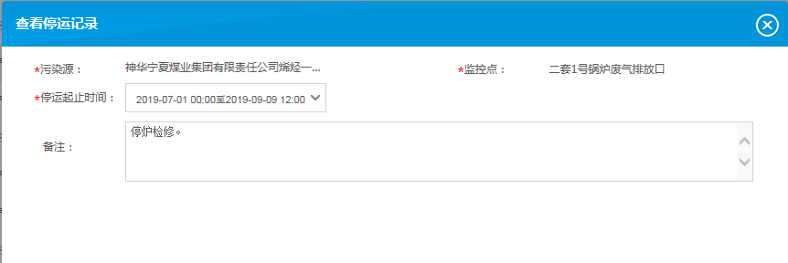

神华宁夏煤业集团有限责任公司烯烃一分公司2套1号录了停运

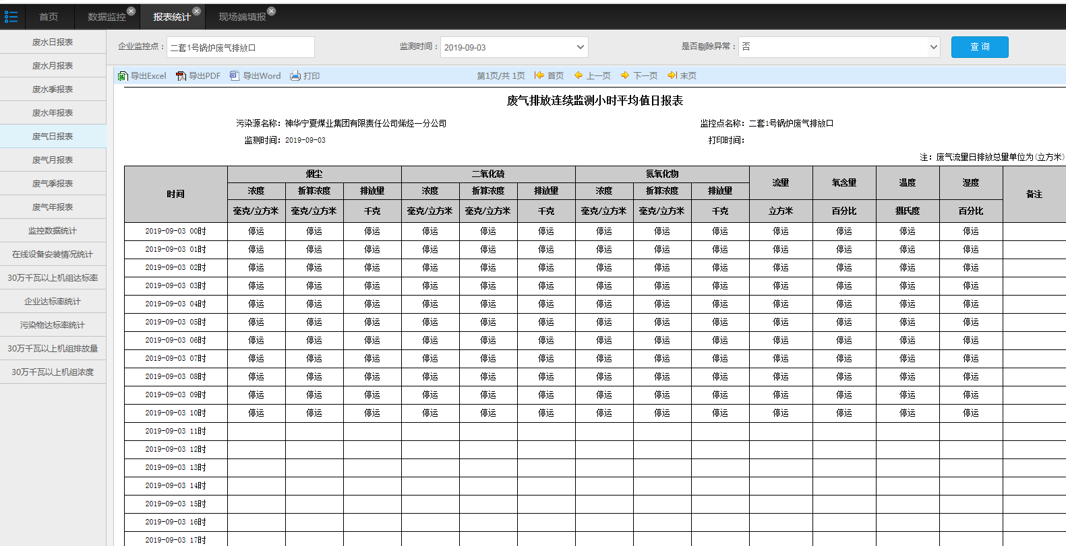

统计报表废气日报表不显示停运

ps_id 640602000002

mp_id 640602000002145

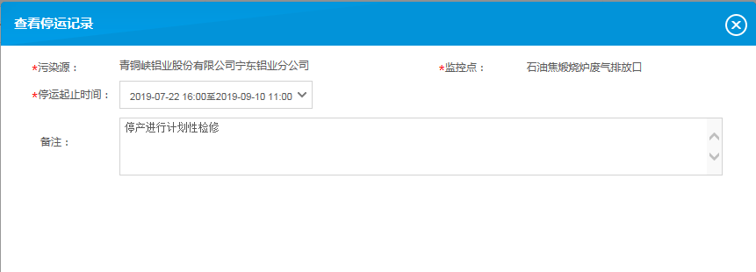

青铜峡铝业股份有限公司宁东铝业分公司石油焦煅烧炉废气排放口停运

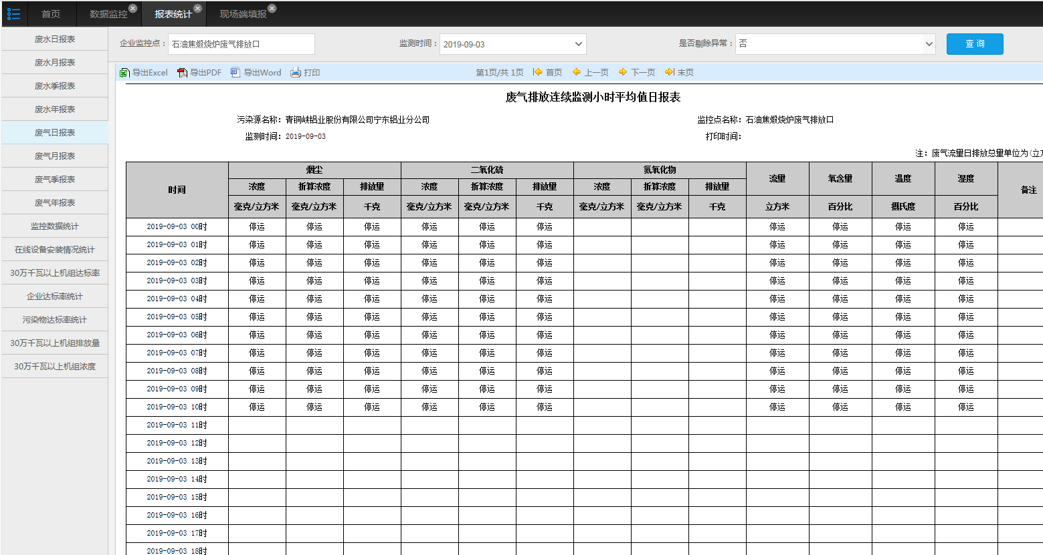

统计报表废气日报表不显示停运

ps_id 640602000001

mp_id 640602000001105

宁东国发平台：<http://10.64.171.6:8080/jointos/app>

test

111111

外网地址：222.75.161.242:6633

[密码 NX2019@cum](mailto:密码2016.com@365)

应用\数据库：10.64.171.6:15440

[ndhbdbs1@2015.com](mailto:ndhbdbs1@2015.com)

sa

123.com